**哈佛才女、影视界的新星**

**苏珊·沃尔特（Susan Walter）**

**作者简介：**

**苏珊·沃尔特（Susan Walter）**从事电影和电视编剧、制片和导演工作长达二十多年。 她编剧的故事片《我的愿望》（ALL I WISH）由莎朗·斯通（Sharon Stone）、托尼·戈德温（Tony Goldwyn）、法米克·扬森（Famke Janssen）和艾伦·伯斯汀（Ellen Burstyn）主演。 苏珊是波士顿人，以优异成绩毕业于哈佛大学。她的第一部小说《GOOD AS DEAD》已被翻译成捷克语和意大利语。

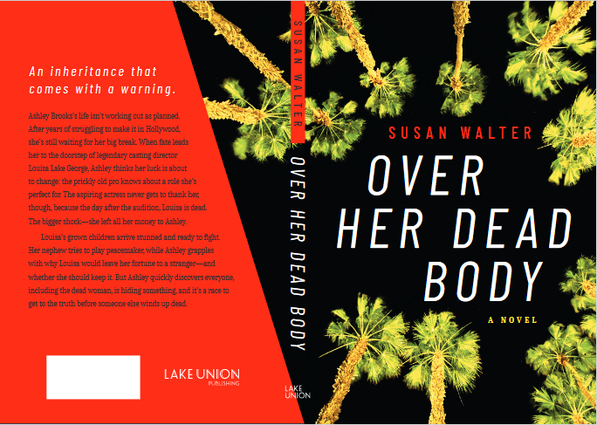**中文书名：《她的尸体旁》**

**英文书名：OVER HER DEAD BODY**

**作 者：Susan Walter**

**出 版 社：Lake Union**

**代理公司：Laura Dail/ANA/Conor**

**页 数：319页**

**出版时间：2019年11月**

**代理地区：中国大陆、台湾**

**审读资料：电子稿**

**类 型：惊悚悬疑**

**内容简介：**

一份附带警告的遗产

阿什利`布鲁克斯的生活并不如意。在好莱坞打拼多年后，她仍在等待自己的重大突破。当命运把她带到传奇选角导演路易莎·雷克的门前时，阿什莉认为她的运气即将改变。这位挑刺的老专家知道她最适合的角色。不过，这位有抱负的女演员却没有机会感谢她，因为在试镜的第二天，路易莎就死了。更令人震惊的是，她把所有的钱都留给了阿什利。

路易莎长大成人的孩子们都惊呆了，准备大打出手。路易莎的侄子试图扮演和事佬，而阿什利则在想为什么路易莎会把财产留给一个陌生人——以及她是否应该留着这些财产。但阿什利很快发现每个人，包括那个死去的女人，都在隐瞒着什么，于是她开始了一场在别人死去之前查明真相的竞赛。

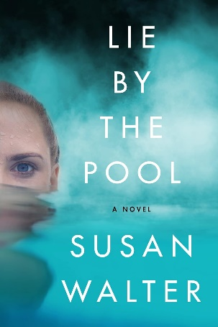**中文书名：《泳池旁》**

**英文书名：LIE BY THE POOL**

**作 者：Susan Walter**

**出 版 社：Lake Union**

**代理公司：Laura Dail/ANA/Conor**

**页 数：287页**

**出版时间：2023年9月**

**代理地区：中国大陆、台湾**

**审读资料：电子稿**

**类 型：惊悚悬疑**

**内容简介：**

一个绝望的女人 一个无法抗拒的邀请。一场秘密、谎言和谋杀不断升级的噩梦。

布莉的新家豪华而私密，住在比佛利山庄。可惜这不是她的家。她丧偶，身无分文，住在自己的车里，别无选择，于是她翻过围栏，撞进了这栋空房子的泳池屋。她只想好好睡一觉。但是，当缺席的房主索菲找到她时，她得到的远不止一个睡觉的地方。

索菲邀请布莉回来参加派对。派对结束后，布莉忍不住偷偷上楼，想睡在真正的床上。但第二天早上，她醒来时发现索菲的尸体漂浮在泳池里。作为住在这里的流浪者，她既是唯一的目击者，也是谋杀案的主要嫌疑人。

布莉知道她不该逃跑，但她丈夫的死也很神秘。如果她想洗清罪名，就必须尽快行动。因为凶手仍然逍遥法外，而她就是下一个。

**媒体评价：**

“很久以来，我读惊悚小说最开心的一次！一本令人回味无穷的小说，你会一口气读完。充满了多汁的曲折、天马行空的情节和令人神经紧绷的紧张气氛，它将苏珊·沃尔特推向了惊悚小说作家的顶尖行列。”

——大卫·埃利斯《纽约时报》畅销书作者

“苏珊·沃尔特擅长撰写寓教于乐的故事，让人不忍释卷。有趣、快速，充满令人惊讶的启示。读起来真是一种享受！”

——布鲁斯·卡梅隆，《纽约时报》畅销书作者

**中文书名：《热血冷凝》**

**英文书名：RUNNING COLD**

**作 者：Susan Walter**

**出 版 社：Lake Union Publishing**

**代理公司：Laura Dail/ANA/Winney**

**页 数：317页**

**出版时间：2024年10月**

**代理地区：中国大陆、台湾**

**审读资料：电子稿**

**类 型：惊悚悬疑**

**内容简介：**

在这个关于欺骗、谋杀和生存的震撼人心的故事中，一位前奥运选手隐居到加拿大荒野寻求新的开始，却发现过去总会追上她。

朱莉·阿德勒（Julie Adler）完美的外表因丈夫自杀的悲痛而支离破碎。他的死揭示了他们在加利福尼亚的奢华生活不过是纸醉金迷，而他的秘密商业交易也让朱莉身无分文。 朱莉开始自力更生，她被班夫的老家吸引住了，这是一个迷人而偏僻的滑雪小镇，她曾在这里接受过奥运会的训练。

她在一家豪华度假村找到了一份管家的工作，但就在她开始拼凑新生活的时候，一位古怪的客人突然死亡。朱莉是最后一个被人看到出现在酒店房间的人，她是最大的嫌疑人。对她不利的证据层出不穷，但即使是在暴风雪的侵袭下，朱莉也对这片山区了如指掌。她只需要躲避警方足够长的时间，找到谋杀案背后的真相......在真正的凶手找到她之前。

**媒体评价：**

“故事发生在一片令人惊叹而又残酷无情的土地上，无论是从字面上还是从形象上看，都令人不寒而栗。这个关于谋杀、秘密和非凡人性的曲折故事让我飞快地翻了几页！”

——罗宾·哈丁（Robyn Harding）

“当朱莉的生活因丈夫的早逝而支离破碎时，这仅仅是一段旅程的开始，这段旅程将带领她走进她黑暗的过去，以及围绕在她身边、不为人知的秘密。这是一部娓娓道来、引人入胜的小说......”

——凯瑟琳·麦肯齐（Catherine McKenzie），《今日美国》畅销书作者

“就像雪崩从山上咆哮而下一样，《热血冷凝》会将你牢牢吸引，直到扣人心弦的结尾才会放手。沃尔特巧妙地探索了勇气的胜利、友谊的纽带和大自然的威严"。

——罗莉·布兰德（Lori Brand）

“《热血冷凝》以一位令人难忘的主人公开始：一位前奥运选手在丈夫去世后接受了终极考验。一开始是为答案而战，后来变成了为生存而战--但在这一切中，她坚韧不拔，容易让人相信，也很有趣，值得为她欢呼。苏珊-沃尔特为我们带来了一场令人满意的比赛。”

——杰西卡·斯特劳瑟，《今日美国》畅销书作者

“顶级的情节设计、极快的节奏、复杂的女性友谊，以及像铁石心肠的杀手一样冷酷无情的背景，《热血冷凝》是我梦寐以求的谋杀悬疑/惊悚混合小说。”

——泰莎·韦格特

**感谢您的阅读！**

**请将反馈信息发至：版权负责人**

**Email**：[**Rights@nurnberg.com.cn**](mailto:Rights@nurnberg.com.cn)

安德鲁·纳伯格联合国际有限公司北京代表处

北京市海淀区中关村大街甲59号中国人民大学文化大厦1705室, 邮编：100872

电话：010-82504106, 传真：010-82504200

公司网址：[http://www.nurnberg.com.cn](http://www.nurnberg.com.cn/)

书目下载：<http://www.nurnberg.com.cn/booklist_zh/list.aspx>

书讯浏览：<http://www.nurnberg.com.cn/book/book.aspx>

视频推荐：<http://www.nurnberg.com.cn/video/video.aspx>

豆瓣小站：<http://site.douban.com/110577/>

新浪微博：[安德鲁纳伯格公司的微博_微博 (weibo.com)](https://weibo.com/1877653117/profile?topnav=1&wvr=6)

微信订阅号：ANABJ2002

